史上最强判决书——给90后讲讲马克思（十六）

《给90后讲讲马克思》之十六：史上最强判决书
1867年4月中旬的一天，伦敦通往汉堡的航线上，狂风肆作，呼啸的海风卷起汹涌的海浪拍击着轮船，船上的桌椅噔噔作响。马克思紧紧靠着船舷上的栏杆站着。他晕船，但是他还是和几个旅客聚在一起饮酒作乐、相谈甚欢，他感到船上的生活是相当的有趣、相当的愉快。
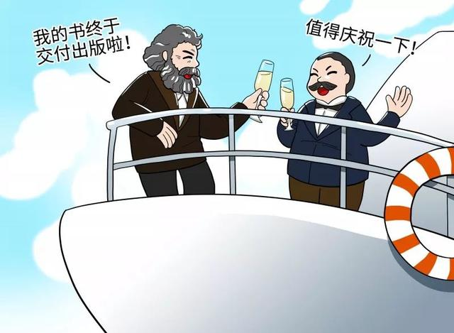
这也难怪，毕竟，在伦敦“离群独居”、闭关写作《资本论》（第一卷）接近20年后，他终于可以满意地将它交付出版。这一刻，如他自己形容的那样，他“痛快得无以复加”，虽然他曾预言，这部著作甚至不会给他带来写作时所吸香烟的钱。
如果他能穿越到2008年10月17日的法兰克福的一家书店——这家书店叫“卡尔·马克思书店”，他不得不承认，被自己的这个预言打脸了。因为这天，《资本论》（第一卷）在这家书店宣告暂时脱销。2008年9月14日，美国第四大投资银行雷曼兄弟申请破产，前后仅半年时间，华尔街排名前五名的投资银行竟然垮掉了三家，新一轮世界经济危机由此拉开序幕。《资本论》再次成为人们寻找危机根源的指引。联合国教科文组织将《资本论》（第一卷）列入《世界记忆名录》，这部著作属于“人类的记忆”。

《资本论》包含三卷，约230万字，这是什么概念呢？这大约相当于一个人完成了20本今天中国的社会科学类的博士学位论文。这部巨著从开始研究到完成撰写，马克思用了他近半生的时间！
马克思说：“我为了为工人争得每日8小时的工作时间，我自己就得工作16小时”，由于长期营养不良、夜间紧张工作，一种叫做“痈”的病痛复发严重，差一点送了马克思的命。在1866年2月，他写信告诉恩格斯说：“‘坐’自然谈不上，这在目前对我说来自然很困难，白天哪怕只有短暂的时间，我也还是躺着继续苦干”。
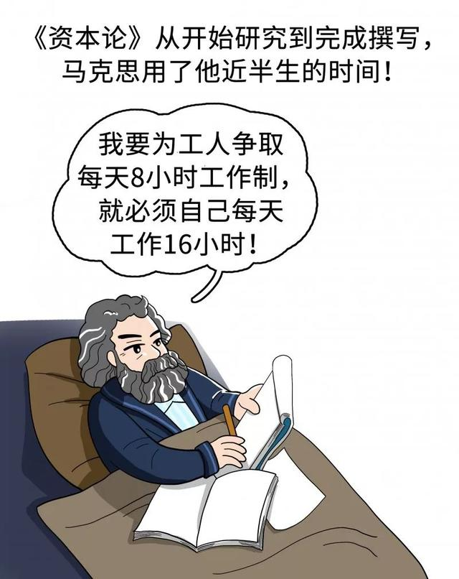
马克思为什么如此死磕于《资本论》的写作？据1834年的统计，利物浦工人的平均寿命只有15岁。19世纪40年代，法国工人的平均寿命不超过30岁，并且工厂中大量存在雇佣童工的情况，许多工人每天需要劳动达18小时，工人厌恶劳动、捣毁机器、遭受惩罚的状况屡见不鲜。为什么大多数人付出了艰辛的劳动，生活处境还是这么的艰难？这个疑问，盘亘于中学时就立志为人类幸福而工作的马克思心中。古典政治经济学说依靠“看不见的手”，人们就可以过上美好生活；启蒙运动说要实现“自由、民主、平等”；现在看来，都是别人家的美好生活。现实和理论出现了强烈的悖反！
而在《资本论》（第一卷）出版的约1个半世纪后，占领华尔街运动的人们又抗议道：“我们代表99%的人口，反对那些掌握40%财富的1%的人！” HISTORY REPEATS！无怪乎《资本论》在2008年金融危机爆发后再度热销！
那让我们来听听马克思在《资本论》中诊断的资本主义经济的毛病吧！
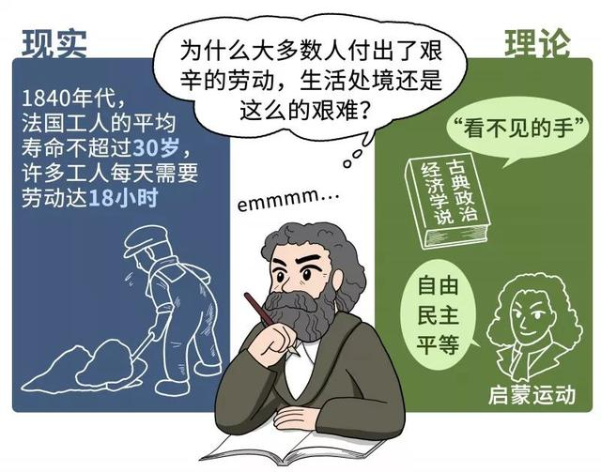
在资本主义经济中，广大工人没有生产资料，可是每个人不都得吃饭、穿衣、养活家庭以及向往过上美好生活嘛？于是，工人就只有出卖自己的劳动力。而作为少数人的资产阶级，运用他们手中的资本，购买生产资料、雇佣工人，从而进行生产。对于资本家来说，一个工人没有了、还有千千万万个工人，更何况还可以通过使用机器来替代工人；而对于工人来说，他们除了出卖自己的劳动力之外，别无选择。
马克思问，工人朋友们，你们有没有想过在你每天辛苦“搬砖”的那么多个小时中，有多少小时是为维持自己和家人的生活而工作，又有多少个小时是为资本家在战斗呢？假设，维持你和家人一天的生活只需要付出6个小时的工作，但是你 每天必须得工作10小时甚至更多，这是为什么呢？因为多出来的4小时是在为资本家生产价值，这就是剩余价值。于是资本家犯了狂想病，假设工人工作6个小时工资是24元，工作10小时工资也是24元，如果可能的话，资本家希望工人一天可以工作25小时、一年工作366天！这样，资本家获得的剩余价值就更多了！
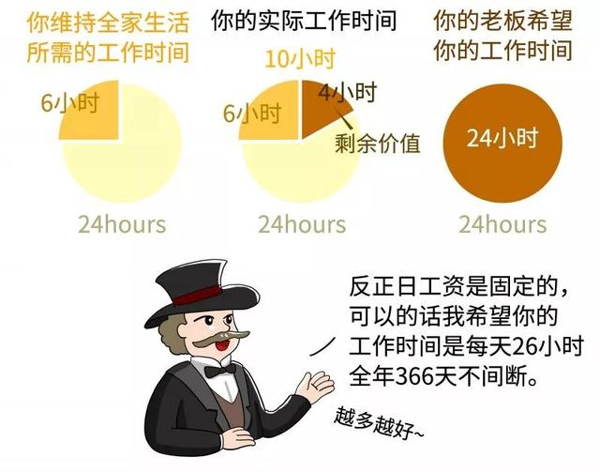
没错，经过工人的长期斗争，好不容易争取来了8小时工作制，但是，工作强度的提高，使得工人变成了流水线上的卓别林。后来，资本家还给工人配上了电脑，好让工人回家也可以继续干活儿。造成这种地位不平等的原因在于生产资料掌握在资本家手中，这就是所谓的生产资料私有制；而工人除了劳动力之外，一无所有。
恩格斯说：“自地球上有资本家和工人以来，没有一本书像我们面前这本书那样，对于工人具有如此重要的意义。资本和劳动的关系，是我们现代社会体系所依以旋转的轴心，这种关系在这里第一次作了科学的说明。”
马克思说，工人朋友们，资本家赚取了剩余价值，使得他们越来越富有、你们却越来越贫困，后果是很严重的！为什么呢？只需追问一个问题：工人越来越贫困，那么生产出来的产品谁来买呢？资本家吗？可是资本家每天也只能喝的下两杯牛奶，他们生产牛奶的初衷就不是为自己饮用而生产的，而是为了追逐利润！多出来的牛奶就只能倒掉了，这就是为什么1929-1933年世界经济大萧条中发生资本家将过剩的牛奶倒向密西西比河的原因。
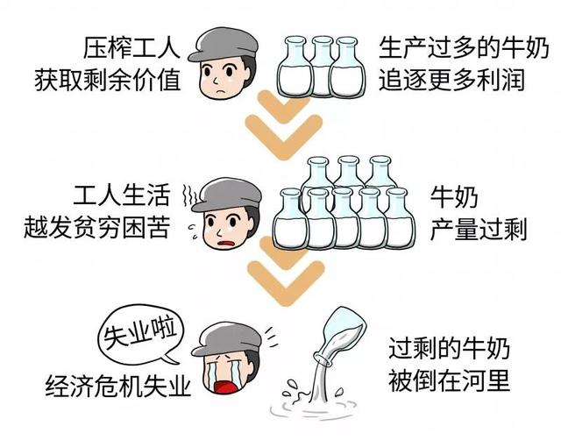
为什么不把牛奶分给工人们呢？这时，资本家却对工人说：天下没有免费的午餐。马克思认为，商品生产出来还不能成为到手的利润，要成为真金白银，还需要商品卖得出去，按照这种工人越来越贫困的趋势推算，商品总是会出现相对过剩的，因此，马克思把商品出售环节称为“惊险的跳跃”。
有一个有趣的故事。小女孩问她爹：“家里为啥这么冷啊？”她爹说“咱家没有煤了。”小女孩又问：“为啥没有煤？”她爹答道：“我失业了。”小女孩继续追问“那为什么你失业了？”她爹回答道“因为煤太多了”。

后来，资本家为了使这一跳跃不那么惊险，发明了消费信贷，资本通过在消费领域的扩张，将原本已经分配给劳动者的、由劳动者自己争取而来的剩余价值又吸收了回去，劳动者好不容易分享到劳动果实，瞬间在高昂的物价和贷款利息面前消失殆尽。
有一句非常著名的话，大家一定都听过。“如果有20%的利润，资本就会蠢蠢欲动；如果有50%的利润，资本就会冒险；如果有100%的利润，资本就敢于冒绞首的危险；如果有300%的利润，资本就敢于践踏人间一切的法律”。
资本为了追逐利润，总是有能力提高生产力，马克思说过：“资产阶级在它的不到一百年的阶级统治中所创造的生产力，比过去一切世代创造的全部生产力还要多，还要大……过去哪一个世纪料想到在社会劳动里蕴藏有这样的生产力呢?”
资本有它天使的一面，也有它魔鬼的一面。资本的天使，使人类社会能冲破落后的封建社会枷锁，资本的魔鬼则使他成为自己的枷锁。所以，资本主义社会不是从来就有的，也不会永远持续下去，这就是马克思给资本主义社会下的判决书。
经过一个半世纪以后，资本主义依然存在，于是，一些人对《资本论》的科学性产生了疑问。可是，马克思是个预言家，他预言的是资本主义的历史趋势和未来走向，他不是算命先生，不可能为资本主义的终日确定一个时间表。
实际上，资本主义一个半世纪以来发生了很多变化，比如说引入“看得见的手”、股权分享、实行高福利。可以说《资本论》中描述的那种资本主义的丧钟其实早已敲响，通过各种修正手段，资本主义试图自我修复，但是，每一次修正都更加说明了资本主义社会距离《资本论》中所描述的资本主义1.0版本更加遥远。
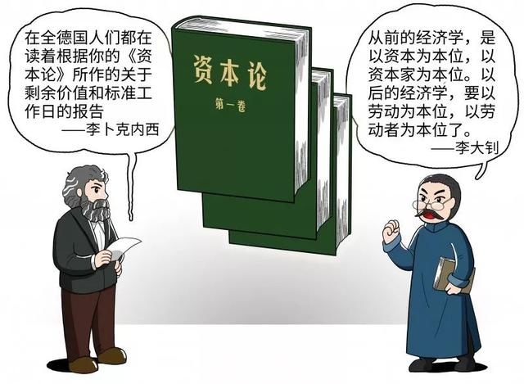
《资本论》的出版是人类科学史上的重大事件。1871年4月25日，李卜克内西写信告诉马克思：“在全德国人们都在读着根据你的《资本论》所作的关于剩余价值和标准工作日的报告”。在马克思诞辰100周年之时，李大钊曾经撰文说：“从前的经济学，是以资本为本位，以资本家为本位。以后的经济学，要以劳动为本位，以劳动者为本位了。”
《资本论》从无产者的立场解释世界，振聋发聩！四年后，法国人民想要改变世界，1871年春天的巴黎，一场革命就要来临。

